**REVIEW LITERATUR TENTANG PENGOLAHAN DATA DENGAN MODEL NEURAL NETWORK (1)**

**Proses Pengimplementasian NN dalam Penelitian**

(Lucke D., 2020)

**Konsep Dasar Artificial Neural Network (ANN)**

Merangkai serangkaian perhitungan data input dengan hasil output berupa prediksi atau nilai pendekatan terhadap tolak ukur atau tujuan yang ingin dicapai. Misalnya sistem deteksi huruf “a” menggunakan *font* “a” jenis *times new roman* sebagai tolak ukur dalam mendeteksi huruf apapun yang menyerupai bentuk tolok ukur tersebut (contoh: “a”) sebagai huruf a.

**Struktur Dasar ANN**

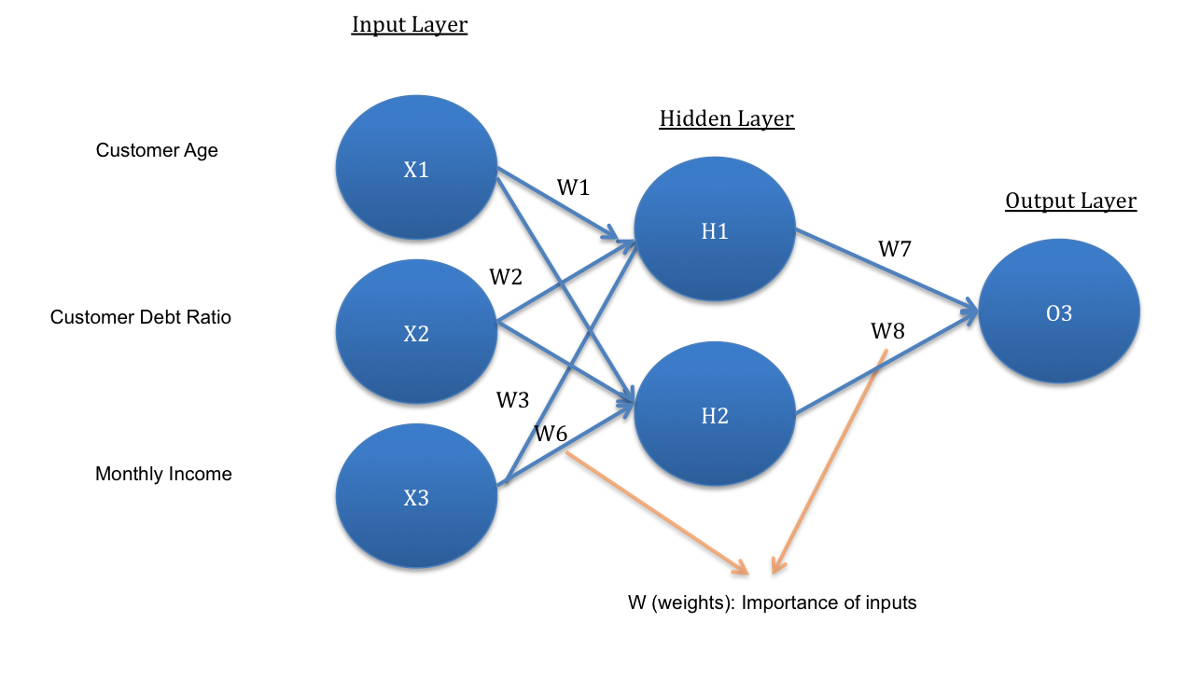

* Input adalah data yang ingin diolah, yang juga menjadi dasar prediksi sistem
* Output adalah hasil prediksi sistem
* Neuron adalah satuan unit data yang dapat berupa input, hasil perhitungan sementara (pada *hidden layer)*, atau output
* *Layer* adalah kumpulan beberapa neuron dalam satu tahapan proses yang sama
* *Hidden layer* adalah kumpulan beberapa neuron yang bukan input atau output
* Weight adalah konstanta perhitungan (perkalian) yang menentukan hasil prediksi, yang nilainya ditentukan melalui proses *training*

**Jenis-Jenis ANN berdasarkan Arsitektur**

*Feedforward*

Dalam arsitektur *feedforward*, koneksi neuron hanya ada antara neuron pada *input layer* dan *hidden layer* dan antara *hidden layer* dengan output layer. Neuron-neuron dalam satu *layer* tidak saling terkoneksi (Chen et al., 2020, p.4). Pada arsitektur jenis ini, sinyal hanya dapat lewat secara searah dari input ke output tanpa adanya *feedback (loop).*

*Recurrent*

Berbeda dengan *feedforward ANN,* arsitektur *recurrent* menambahkan koneksi antar neuron satu *layer* dan menambahkan *feedback.* Beberapa contoh *neural network* dengan arsitektur *recurrent*, antara lain, RNN, LTSM, NARX, dll. (Chen et al., 2020, p.6).

(Pekel, et al., 2017)

*Hybrid*

Arsitektur jenis *hybrid* merupakan gabungan dari beberapa arsitektur yang sudah ada (Chen et al., 2020, p.6).

*Jenis Baru*

Contoh-contoh arsitektur jenis baru antara lain, *convolution neural network (CNN), deep belief network (DBN),* dan lain sebagainya (Chen et al., 2020, p.7).

**Perbedaan Arsitektur *Feedforward* NN dengan *Recurrent* NN**

Karena adanya *loop* pada setiap neuron, perhitungan pada RNN dapat dilakukan dengan memperhitungkan dua input, *present memory* dan *recent past memory.* Secara matematis, pada *time stamp* t+1, RNN memperhitungkan input pada *time stamp* t+1 dan t. Hal ini membuat RNN dapat digunakan untuk memodelkan data temporal atau sekuensial seperti data *time series* atau video.

*Feedforward NN* tidak memiliki memori sehingga tidak dapat membedakan data pada *time series* satu dengan yang lain. Hal ini membuat *feedforward NN* sangat sulit untuk memprediksi data berurutan. Sebagai ilustrasi, jika input "neuron" diproses dari huruf ke huruf, saat sistem sudah sampai pada huruf “r”, sistem tersebut sudah melupakan huruf “n”, “e”, dan “u”.